«Национальный исследовательский университет ИТМО»

Факультет программной инженерии и компьютерной техники (ФПИиКТ)

Веб-программирование
Лабораторная работа №3
Вариант 32161

Выполнил
Григорьев Даниил Александрович
Группа P3216

Санкт-Петербург 2025
Задание
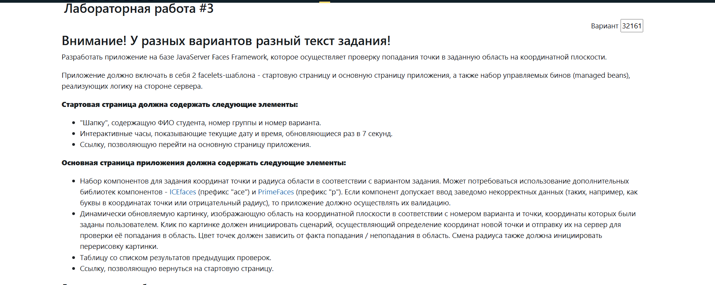
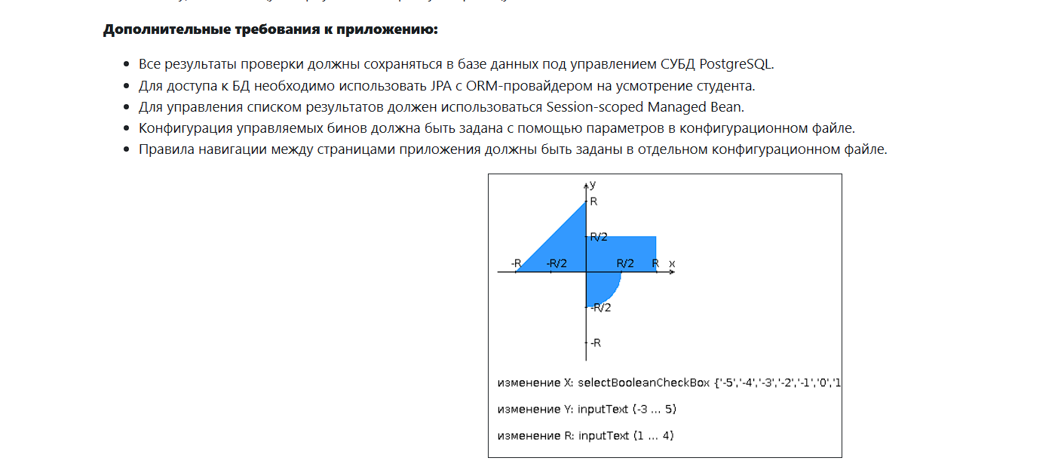
Код: https://github.com/Megadeth2006/LAB3_WEB

View:

Controller+Model:

Внешний вид сайта:

Вывод:

